Briathra

Briathar = rud a dhéanann tú

Scríobh amach na habairtí seo agus ciorclaigh na briathra.

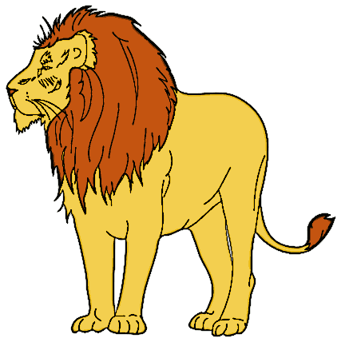
1. Ólaim sú oráiste gach maidin.

- Shuigh na páistí síos ar an urlár.

- D’éist an páiste beag leis an scéal.

- Rinne na cailíní damhsa sa chlós.

- Tagann an bus gach lá ar a 9 a chlog agus imíonn sé arís ar a 10 a chlog.

- Rachaidh muid chuig an linn snámha agus léimfidh muid isteach san uisce.

- Thóg an múinteoir an chailc agus scríobh sé ar an chlár dubh.

- Rith an madadh i ndiaidh an chait ach léim an cat ar an chrann agus d’imigh sí léi.

- Tháinig an leon chuig an uisce agus d’ól sé ach d’amharc sé go cúramach ar an séabra a bhí ina sheasamh ar an taobh eile den linn.

- Déanann na páistí obair ar scoil gach lá, itheann siad an lón, tarraingíonn siad pictiúir agus éisteann siad leis an mhúinteoir.

Briathra

d’ith fuair dúirt d’fhag thug téim
ólaim amharcaim déanaim tógann

Cuir isteach na focail chearta thíos.
- “Cá bhfuil mo mhála scoile?” a _______ an gasúr lena mhamaí.
- _______ mé mo chóta ar scoil inné.
- _______ an múinteoir na leabhair obair bhaile gach lá.
- _________ ar The Simpsons ag a 6 a chlog.
- _________ mo mhamó cúig phunt dom ag an deireadh seachtaine.
- __________ trí ghloinne uisce i rith an lae.
- __________ mé na milseáin uilig agus anois tá pian i mo bholg.
- __________ chuig an linn snámha ar an Satharn.
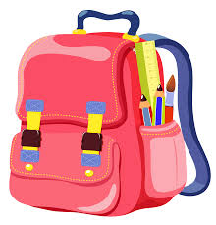
- __________ Liam duais mar go raibh sé ar dóigh ar scoil an tseachtain seo.
- ____________ mo dhícheall i gcónaí bheith múinte macánta.

